商车改发〔2018〕9号

商洛市公务用车制度改革领导小组
关于市级事业单位车改取消车辆处置
相关工作的通知

市级各相关单位：
按照《商洛市事业单位公务用车制度改革实施方案》（商车改发〔2018〕2号）要求，为做好涉改取消车辆的处置工作，现将有关事项通知如下。
一、本次公车处置在市公务用车制度改革领导小组协调指导下，由市财政局具体组织实施，市审计局、市机关事务管理局、市交警支队全程参与。
二、职责分工：
1.市财政局负责取消车辆及相关资料的收缴、组织车辆评估和拍卖、与各相关单位的具体衔接等工作。
2.市审计局负责对车辆处置进行全程监督。
3.市机关事务管理局负责对车辆处置工作进行协调。
4.市交警支队负责对取消车辆的违章、年检、肇事等信息进行查询、审核，配合涉改单位及时办理车辆过户等手续。
三、处置流程：按照“封存停放、移交车辆、鉴定评估、公开拍卖、收入上缴、核销账务”六个步骤有序开展。
四、拍卖方式：第一批车辆通过网络平台公开拍卖方式，第二批车辆视网络拍卖运行结果确定，亦可采取现场公开拍卖方式。拍卖公告在省内公开发行的报刊和互联网、公众信息平台等公开发布。
五、时间安排：第一批公车拍卖拟于2018年12月底前完成；第二批公车拍卖拟于2019年3月底前完成。
六、评估和拍卖机构选择：按照规定公开招标，各选择3家以上具备资质、业绩突出、信用度高的评估机构和拍卖机构，招标择优各确定一家收费低、服务好、无风险的评估、拍卖机构，由其承担具体事宜，出具规范报告和服务承诺书。
七、拍卖收益：本次公车处置收入扣除相关税费和成本性支出后全额解缴市级国库。
八、市直各部门负责做好下属事业单位涉改取消车辆处置的前期准备工作。

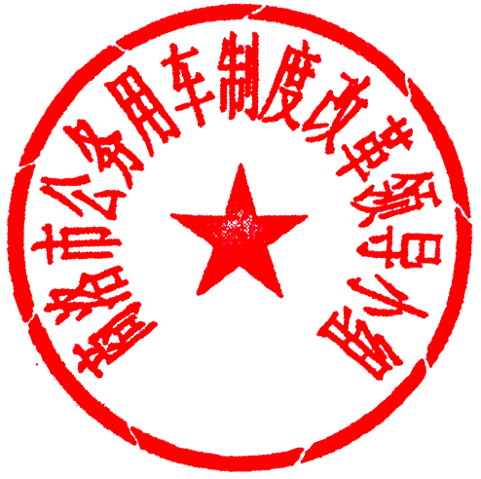 商洛市公务用车制度改革领导小组
2018年12月19日

